AIDA Master & Report

Web Based Application

User Manual

Untuk BUM



Oktober 2019

PT. Anugerah Pharmindo Lestari

Jakarta – Indonesia

# Proses Akses AIDA Master dan *Login*

1. Buka Aplikasi AIDA Master melalui *web browser* dengan alamat URL <https://app.aplcare.com/AIDAMaster>. Berikut tampilan halaman awal AIDA Master.

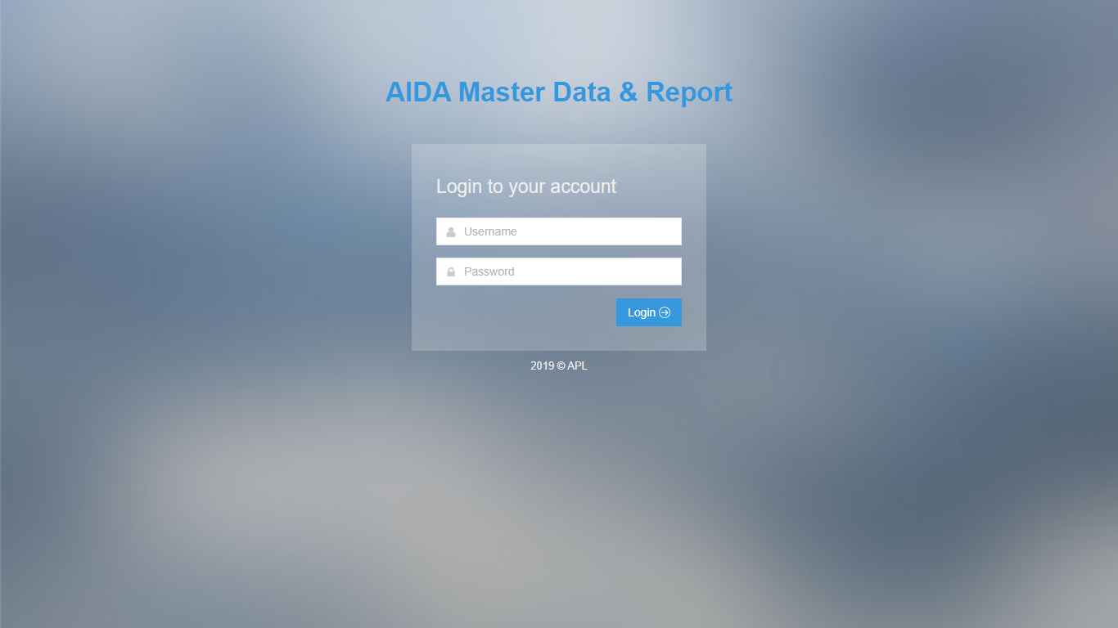

1. Masukan *username* dan *password* sesuai dengan akun AIDA yang sebelumnya sudah digunakan, kemudian tekan tombol “Login”.

# Halaman *Dashboard*

Halaman Dashboard tampil setelah pengguna berhasil melakukan *login*. Berikut tampilan halaman Dashboard.

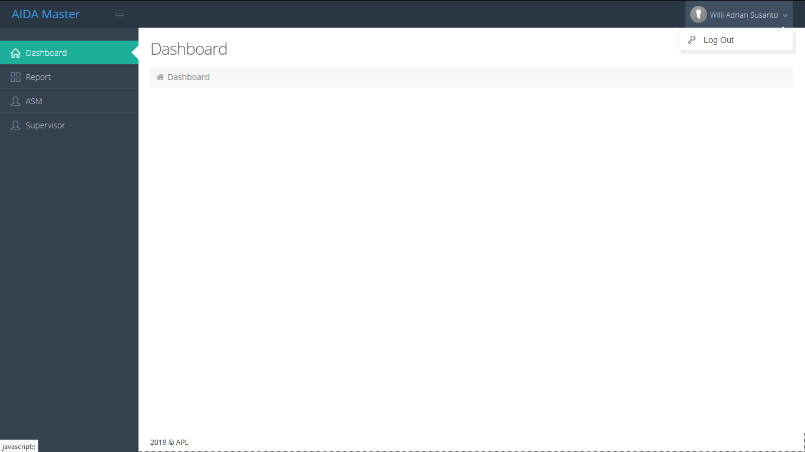

# Mengakhiri Aplikasi

Untuk mengakhiri aplikasi, arakan *cursor* ke nama pengguna yang sedang login di pojok kanan atas, kemudian klik tombol “Log Out”. Setelah berhasil keluar, pengguna akan diarahkan kembali ke halaman awal AIDA Master.



# Menu Report

Pada menu ini pengguna dapat mengakses halaman “Incentive Sales” dan “Incentive Collection”. Terdapat dua sub menu di bawah menu “Report” pada *sidebar* aplikasi untuk mengakses salah satu dari dua halaman tersebut.

## Incentive Sales

Pada halaman ini pengguna dapat melihat rekap *incentive sales* sesuai dengan hirarkinya dengan tampilan sebagai berikut.

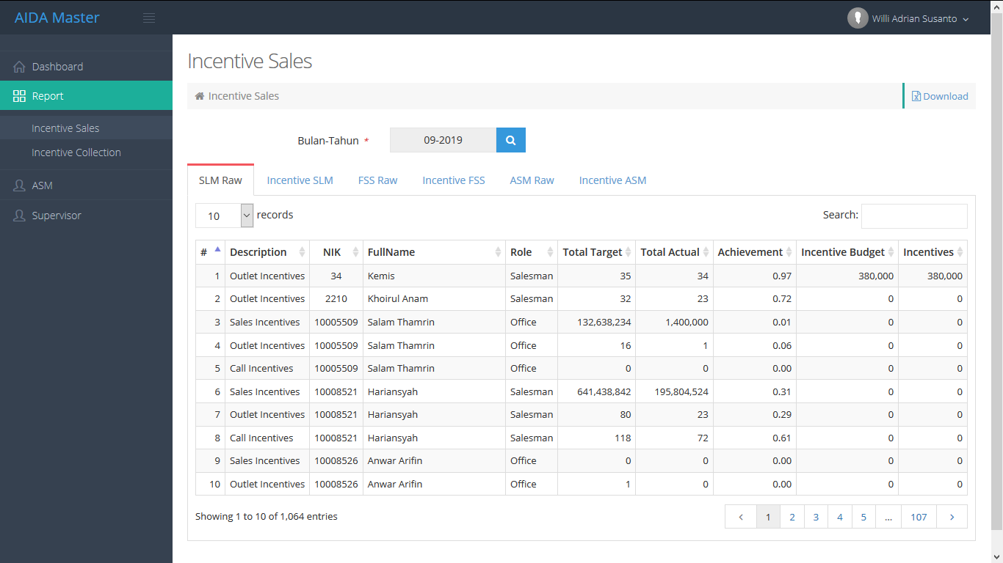

Terdapat 6 tab yang berisi rekap data yang berbeda yaitu:

1. “SLM Raw” menampilkan komponen perhitungan insentif salesman.
2. “Incentive SLM” menampilkan ringkasan jumlah insentif yang diterima salesman.
3. “FSS Raw” menampilkan komponen perhitungan insentif supervisor.
4. “Incentive FSS” menampilkan ringkasan jumlah insentif yang diterima supervisor.
5. “ASM Raw” menampilkan komponen perhitungan insentif ASM.
6. “Incentive ASM” menampilkan ringkasan jumlah insentif yang diterima ASM.

Tab “ASM Raw” dan “Incentive ASM” hanya muncul ketika pilihan “Bulan-Tahun” diisi dengan bulan 3, 6, 9 atau 12 saja (per *quarter*).

Pada halaman Incentive Sales terdapat beberapa fungsi navigasi, diantaranya:

1. Input “Bulan-Tahun” untuk menentukan rekap pada bulan dan tahun berapa yang ingin disajikan.
2. Tombol “Download” untuk download dan menyimpan data yang disajikan kedalam bentuk file excel.
3. Pilihan “n records” untuk menampilkan data sesuai jumlah baris diinginkan yaitu 10, 50 atau 100
4. Input “search” untuk melakukan pencarian berdasarkan kata kunci tertentu.
5. Tombol nomor halaman pada kanan bawah untuk menampilkan baris data sesuai halaman yang diinginkan.

## Incentive Collection

Pada halaman ini pengguna dapat melihat rekap *incentive collection* sesuai dengan hirarkinya dengan tampilan sebagai berikut.

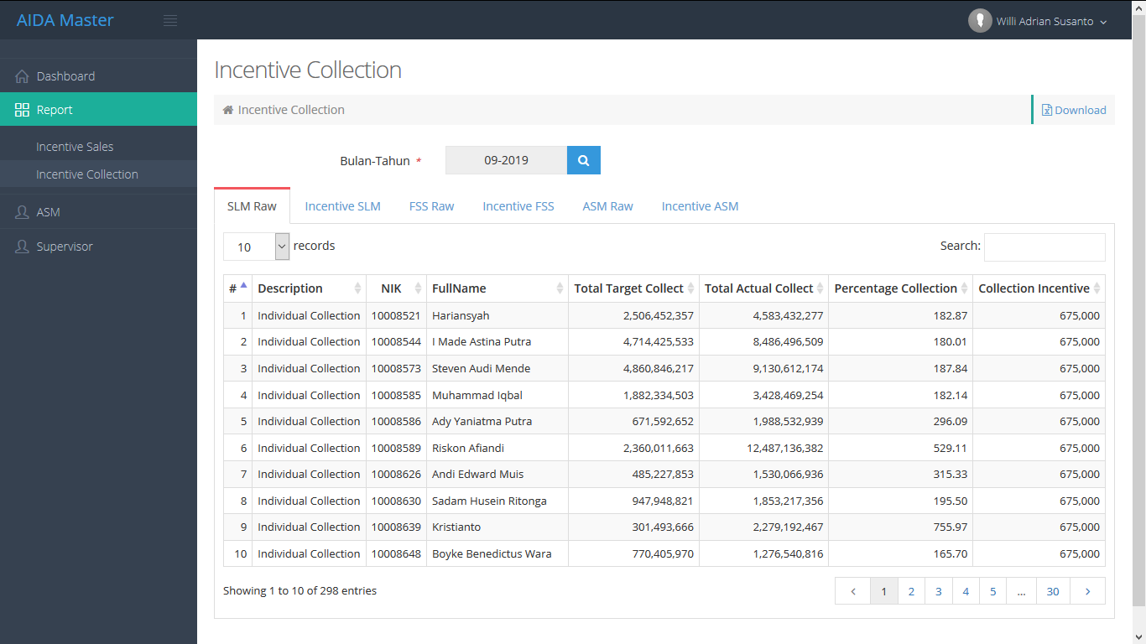

Terdapat 6 tab yang berisi rekap data yang berbeda yaitu:

1. “SLM Raw” menampilkan komponen perhitungan *collection* salesman.
2. “Incentive SLM” menampilkan ringkasan jumlah *collection* yang diterima salesman.
3. “FSS Raw” menampilkan komponen perhitungan *collection* supervisor.
4. “Incentive FSS” menampilkan ringkasan jumlah *collection* yang diterima supervisor.
5. “ASM Raw” menampilkan komponen perhitungan *collection* ASM.
6. “Incentive ASM” menampilkan ringkasan jumlah *collection* yang diterima ASM.

Tab “ASM Raw” dan “Incentive ASM” hanya muncul ketika pilihan “Bulan-Tahun” diisi dengan bulan 3, 6, 9 atau 12 saja (per *quarter*).

Pada halaman Incentive Collection terdapat beberapa fungsi navigasi, diantaranya:

1. Input “Bulan-Tahun” untuk menentukan rekap pada bulan dan tahun berapa yang ingin disajikan.
2. Tombol “Download” untuk download dan menyimpan data yang disajikan kedalam bentuk file excel.
3. Pilihan “n records” untuk menampilkan data sesuai jumlah baris diinginkan yaitu 10, 50 atau 100
4. Input “search” untuk melakukan pencarian berdasarkan kata kunci tertentu.
5. Tombol nomor halaman pada kanan bawah untuk menampilkan baris data sesuai halaman yang diinginkan.

# Halaman ASM

Pada halaman ini pengguna dapat melihat daftar ASM yang ada pada hirarkinya dengan tampilan sebagai berikut.

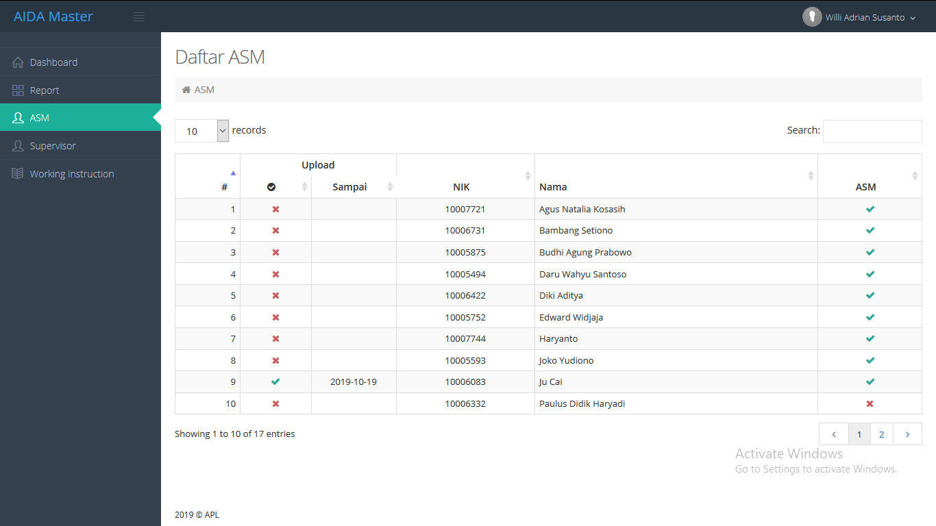

Terdapat beberapa kolom yaitu:

1. Kolom “#” merupakan nomor baris data.
2. Kolom “Upload” menujukan ASM tersebut diperbolehkan atau tidak untuk untuk upload hirarki sales dan master list sales sampai tanggal tertentu dengan kewenangannya ada pada NSM.
3. Kolom “NIK” menunjukan NIK ASM tersebut.
4. Kolom “Nama” Menjunjukan Nama ASM tersebut.
5. Kolom “ASM” menunjukan jabatan penuh sebagai supervisor atau hanya data *temporary*.

Pada halaman Daftar ASM terdapat beberapa fungsi navigasi, diantaranya:

1. Pilihan “n records” untuk menampilkan data sesuai jumlah baris diinginkan yaitu 10, 50 atau 100
2. Input “search” untuk melakukan pencarian berdasarkan kata kunci pada kolom “NIK” dan “Nama”.
3. Tombol nomor halaman pada kanan bawah untuk menampilkan baris data sesuai halaman yang diinginkan.

# Halaman Supervisor

Pada halaman ini pengguna dapat melihat daftar supervisor yang ada pada hirarkinya dengan tampilan sebagai berikut.

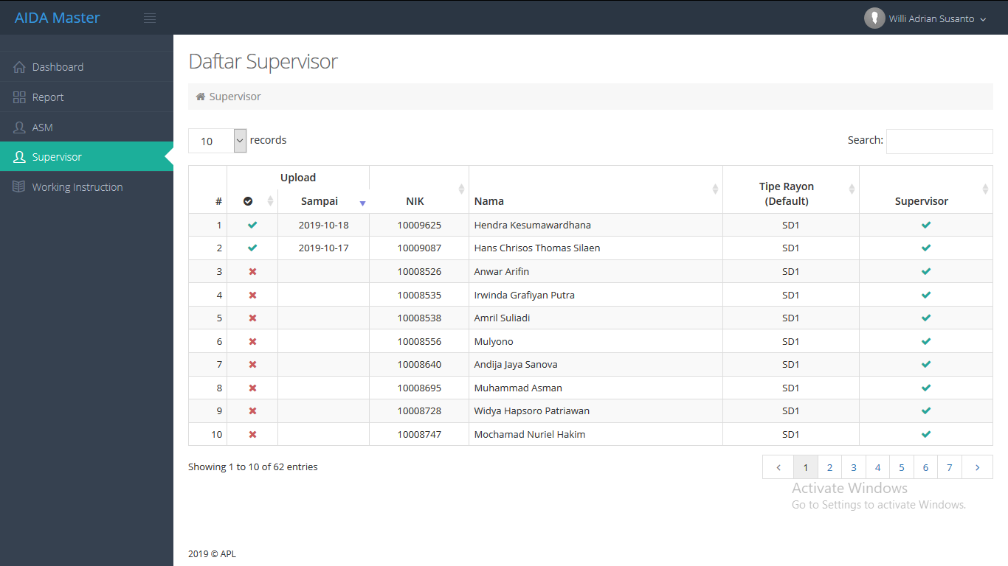

Terdapat beberapa kolom yaitu:

1. Kolom “#” merupakan nomor baris data.
2. Kolom “Upload” menujukan Supervisor tersebut diperbolehkan atau tidak untuk upload hirarki sales dan master list sales sampai tanggal tertentu, dengan kewenangannya ada pada NSM.
3. Kolom “NIK” menunjukan NIK Supervisor tersebut.
4. Kolom “Nama” menunjukan Nama Supervisor tersebut.
5. Kolom “Tipe Rayon (Default)” menunjukan tipe rayon supervisor pada saat awal didaftarkan
6. Kolom “Supervisor” menunjukan jabatan penuh sebagai supervisor atau hanya data *temporary*.

Pada halaman Supervisor terdapat beberapa fungsi navigasi, diantaranya:

1. Pilihan “n records” untuk menampilkan data sesuai jumlah baris diinginkan yaitu 10, 50 atau 100
2. Input “search” untuk melakukan pencarian berdasarkan kata kunci pada kolom “NIK” dan “Nama”.
3. Tombol nomor halaman pada kanan bawah untuk menampilkan baris data sesuai halaman yang diinginkan.